Zapis podatkov v računalniku - 2. del
Šestnajstiški zapis števil
Videli smo, da je dvojiški zapis človeku neprijazen, saj ga je zaradi velikega števila bitov običajno težje brati. Zato v računalništvu pogosto uporabljamo zapis, ki nam dvojiško predstavitev podatkov predstavi v človeku bolj prijazni obliki. To storimo tako, da četvorčke bitov nadomestimo z enim samim znakom. S štirimi biti lahko zapišemo 16 različnih vrednosti (od 0000 do 1111). Zato za četvorčke bitov potrebujemo 16 različnih znakov. Zapisu s temi znaki pravimo šestnajstiški ali heksadecimalni zapis.
Dese -tiško: | 0 | 1 | 2 | 3 | 4 | 5 | 6 | 7 | 8 | 9 | 10 | 11 | 12 | 13 | 14 | 15 | 16
Dvoji -ško :
Šestnaj -stiško:

V šestnajstiškem zapisu prav tako lahko zapisujemo števila in njihove vrednosti. Poglejmo si kar na primeru števila 7043₍₁₀₎:

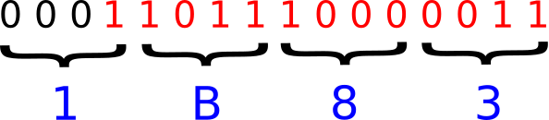

Naloga 1:

Pretvori število 534₍₁₀₎ najprej v dvojiško število in nato iz dvojiškega v šestnajstiško.

Pretvorba iz šestnajstiškega v desetiški sistem
Iz šestnajstiškega zapisa lahko dobimo desetiško vrednost s podobnim postopkom, kot smo ga uporabljali pri pretvorbi dvojiškega zapisa v desetiški. Tokrat je osnova število 16, pozicija posameznega znaka v šestnajstiškem sistemu pa določa njegovo utež oz. potenco števila 16. Poglejmo si kar na primeru:

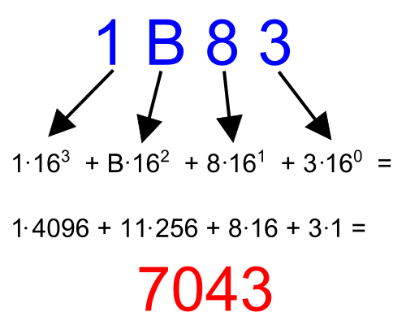
Naloga 2:
128₍₁₀₎ =? ₍₁₆₎ | 1634₍₁₀₎ =? ₍₁₆₎
Preizkus: | Preizkus:
Naloga 3:
Barve v RGB (red, green, blue) modelu lahko zapišemo kot urejeno trojico števil (255,15,47). V računalniku pa so vsi podatki zapisani v dvojiškem kodu. Za zapis barv pa se večkrat uporablja tudi šestnajstiški kod. Zapiši zgornjo urejeno trojico števil v šestnajstiškem kodu.

Naloga 4:
Pretvorite spodnje dvojiško število v šestnajstiško brez vmesnega pretvarjanja v desetiški številski sistem.. Prikažite postopek.

11010000111100000010101010101011110000110101100100100010001

Naloga 5:
Šestnajstiško število F9A8 pretvorite v dvojiško število brez vmesnega pretvarjanja v desetiški številski sistem.

